

Module 6:  
GPIO en Python

Opdrachten

Inhoudsopgave

Inhoudsopgave 2

Lab 4.1: De Raspberry Pi configureren 4

Maak de Raspberry Pi klaar voor gebruik 4

Sluit de hardware componenten aan 4

Configureer de Raspberry Pi 4

Lab 4.2: Scratch configureren 6

Start de Scratch app 6

OPTIONEEL: Verander de systeem taal van Engels naar Nederlands 6

Verwijder aanwezige Scratch onderdelen 7

Installeer een uitbreiding voor GPIO 8

Lab 4.3: GPIO aansturen met Scratch 9

Maak een programma start 9

Voeg meer besturingselementen toe 10

Sla het Scratch programma op 11

Voer het programma uit 12

Controleer de werking van het programma 12

Module 6

In deze module:

* Leer je werken met de Raspberry Pi Pico
* Leer je hoe je hardware componenten aansluit op de Raspberry Pi Pico
* Sluit je verschillende componenten aan op de Pico
* Maak je een eenvoudig weerstation met behulp van een temperatuur sensor, LCD scherm en Python (programmeertaal).

Lab 6.1: De Raspberry Pi configureren

In dit lab configureer je de Raspberry Pi zodat er hardware componenten (in dit geval de Grove Basekit componenten) kunnen worden aangesloten. Hiervoor moet een software instelling worden veranderd.

**Benodigdheden**

* Laptop
* Raspberry Pi Pico met USB kabel

Maak de Raspberry Pi klaar voor gebruik

1. Zet de Raspberry Pi klaar en controleer of je alle benodigde spullen hebt gekregen (zie kopje Benodigdheden).
2. Doe de SD kaart in de daarvoor bestemde gleuf. Let er op dat de SD kaart er juist in zit!
3. Sluit de monitor, toetsenbord en muis aan.

Let op: sluit nog NIET de stroomvoorziening aan!

1. Sluit de Grove HAT (uitbreidingsbordje) aan de op Raspberry Pi.

Sluit de hardware componenten aan

1. Sluit de LED module aan op de HAT, poort **D5**.
2. Sluit de bewegingssensor aan de op HAT, poort **D18**.
3. Sluit nu de stroomvoorziening aan.

Configureer de Raspberry Pi

1. Wacht tot de Raspberry Pi is opgestart en desktop omgeving op het scherm wordt getoond.
2. Klik op het Raspberry icoon op de menubalk.
3. Kies **Voorkeuren**, en dan **Raspberry pi Configuratie programma**.
4. In het nieuwe venster, klik op het tabblad **Interfaces**.
5. Zorg er voor dat de optie **I2C** aan staat.

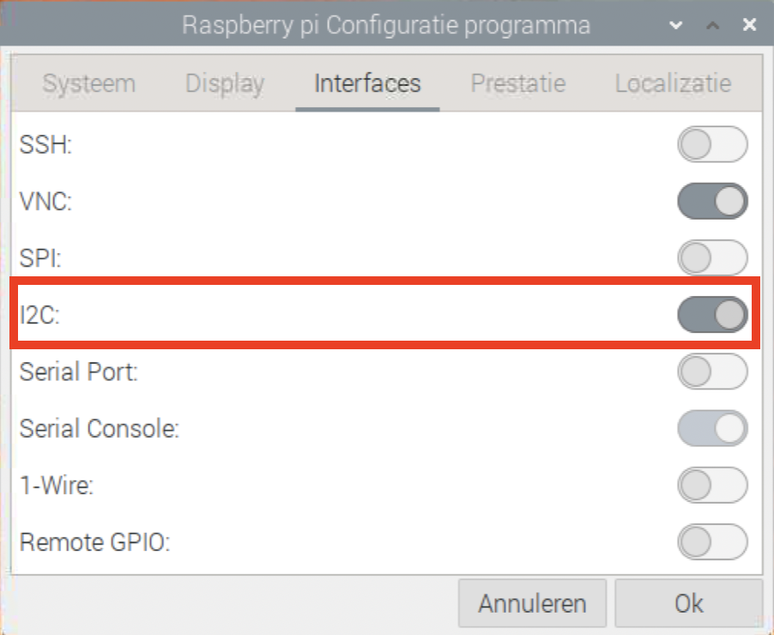

1. Klik op **Ok**.
2. Start de Raspberry Pi opnieuw op door op het Raspberry icoon te klikken, en dan **Afmelden** te kiezen.

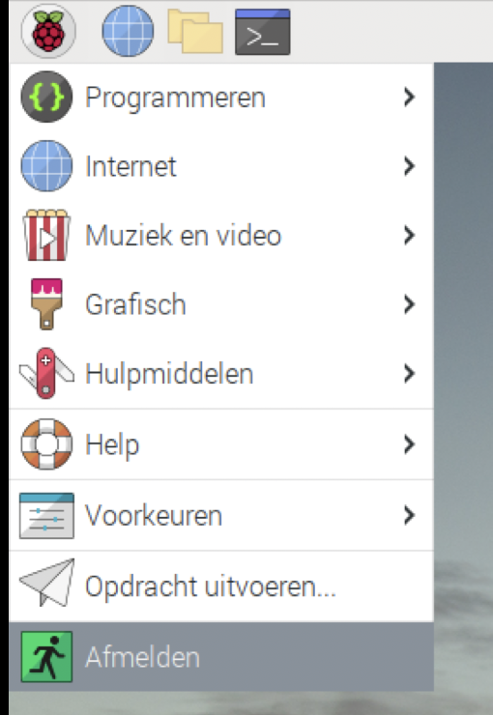

1. Klik op **Reboot**.

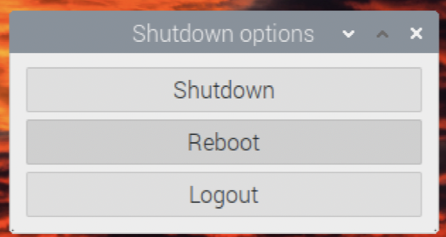

Lab 4.2: Scratch configureren

In dit lab ga je werken met Scratch. Als eerste dien je Scratch uit te breiden met een “extensie” om de eerder aangesloten hardware componenten te kunnen aansturen.

Start de Scratch app

1. Klik op het Raspberry icoon in de menubalk, links boven in.
2. Kies **Programmeren**, en dan **Scratch 3**.

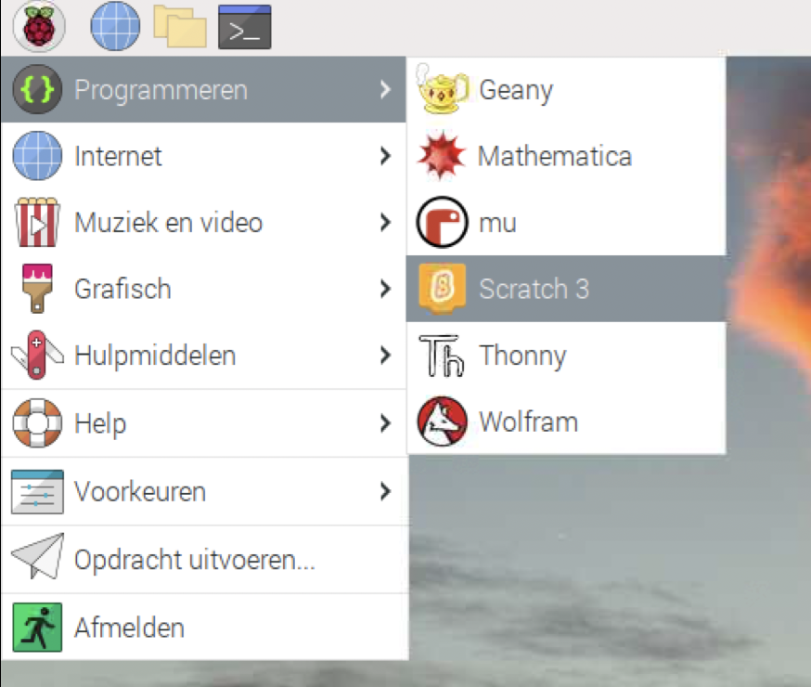

1. Wacht tot Scratch is gestart. Dit zal even duren!

OPTIONEEL: Verander de systeem taal van Engels naar Nederlands

Let op: deze stappen (4 t/m 6) zijn alleen nodig wanneer de taal van Scratch Engels is. Indien de taal al Nederlands is, ga dan door naar stap 7.

1. Klik op het wereldbol icoontje.
2. Selecteer **Nederlands** uit de lijst.

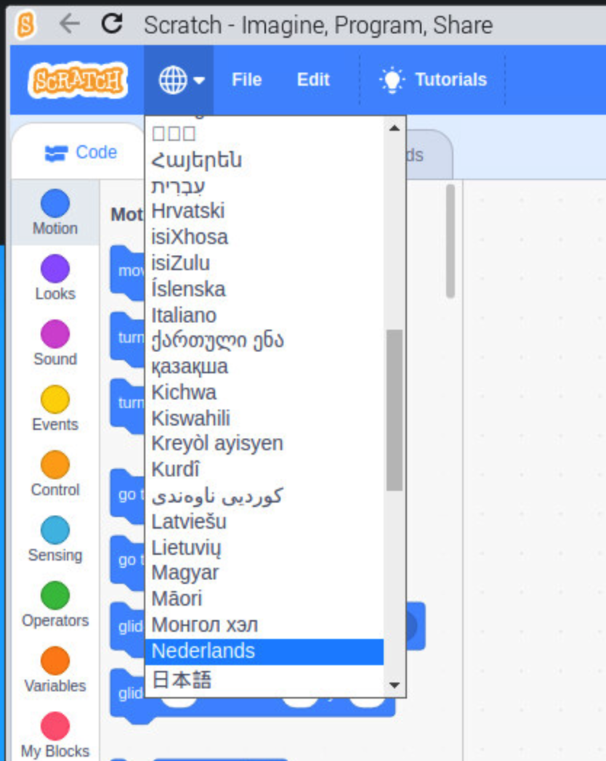

1. Merk op dat nu alle teksten in het Nederlands zijn.

Verwijder aanwezige Scratch onderdelen

Bij het starten van Scratch wordt automatisch een start gemaakt met een nieuw programma.

1. Klik op het prullenbak icoontje bij **Sprite1** in het sprite venster.

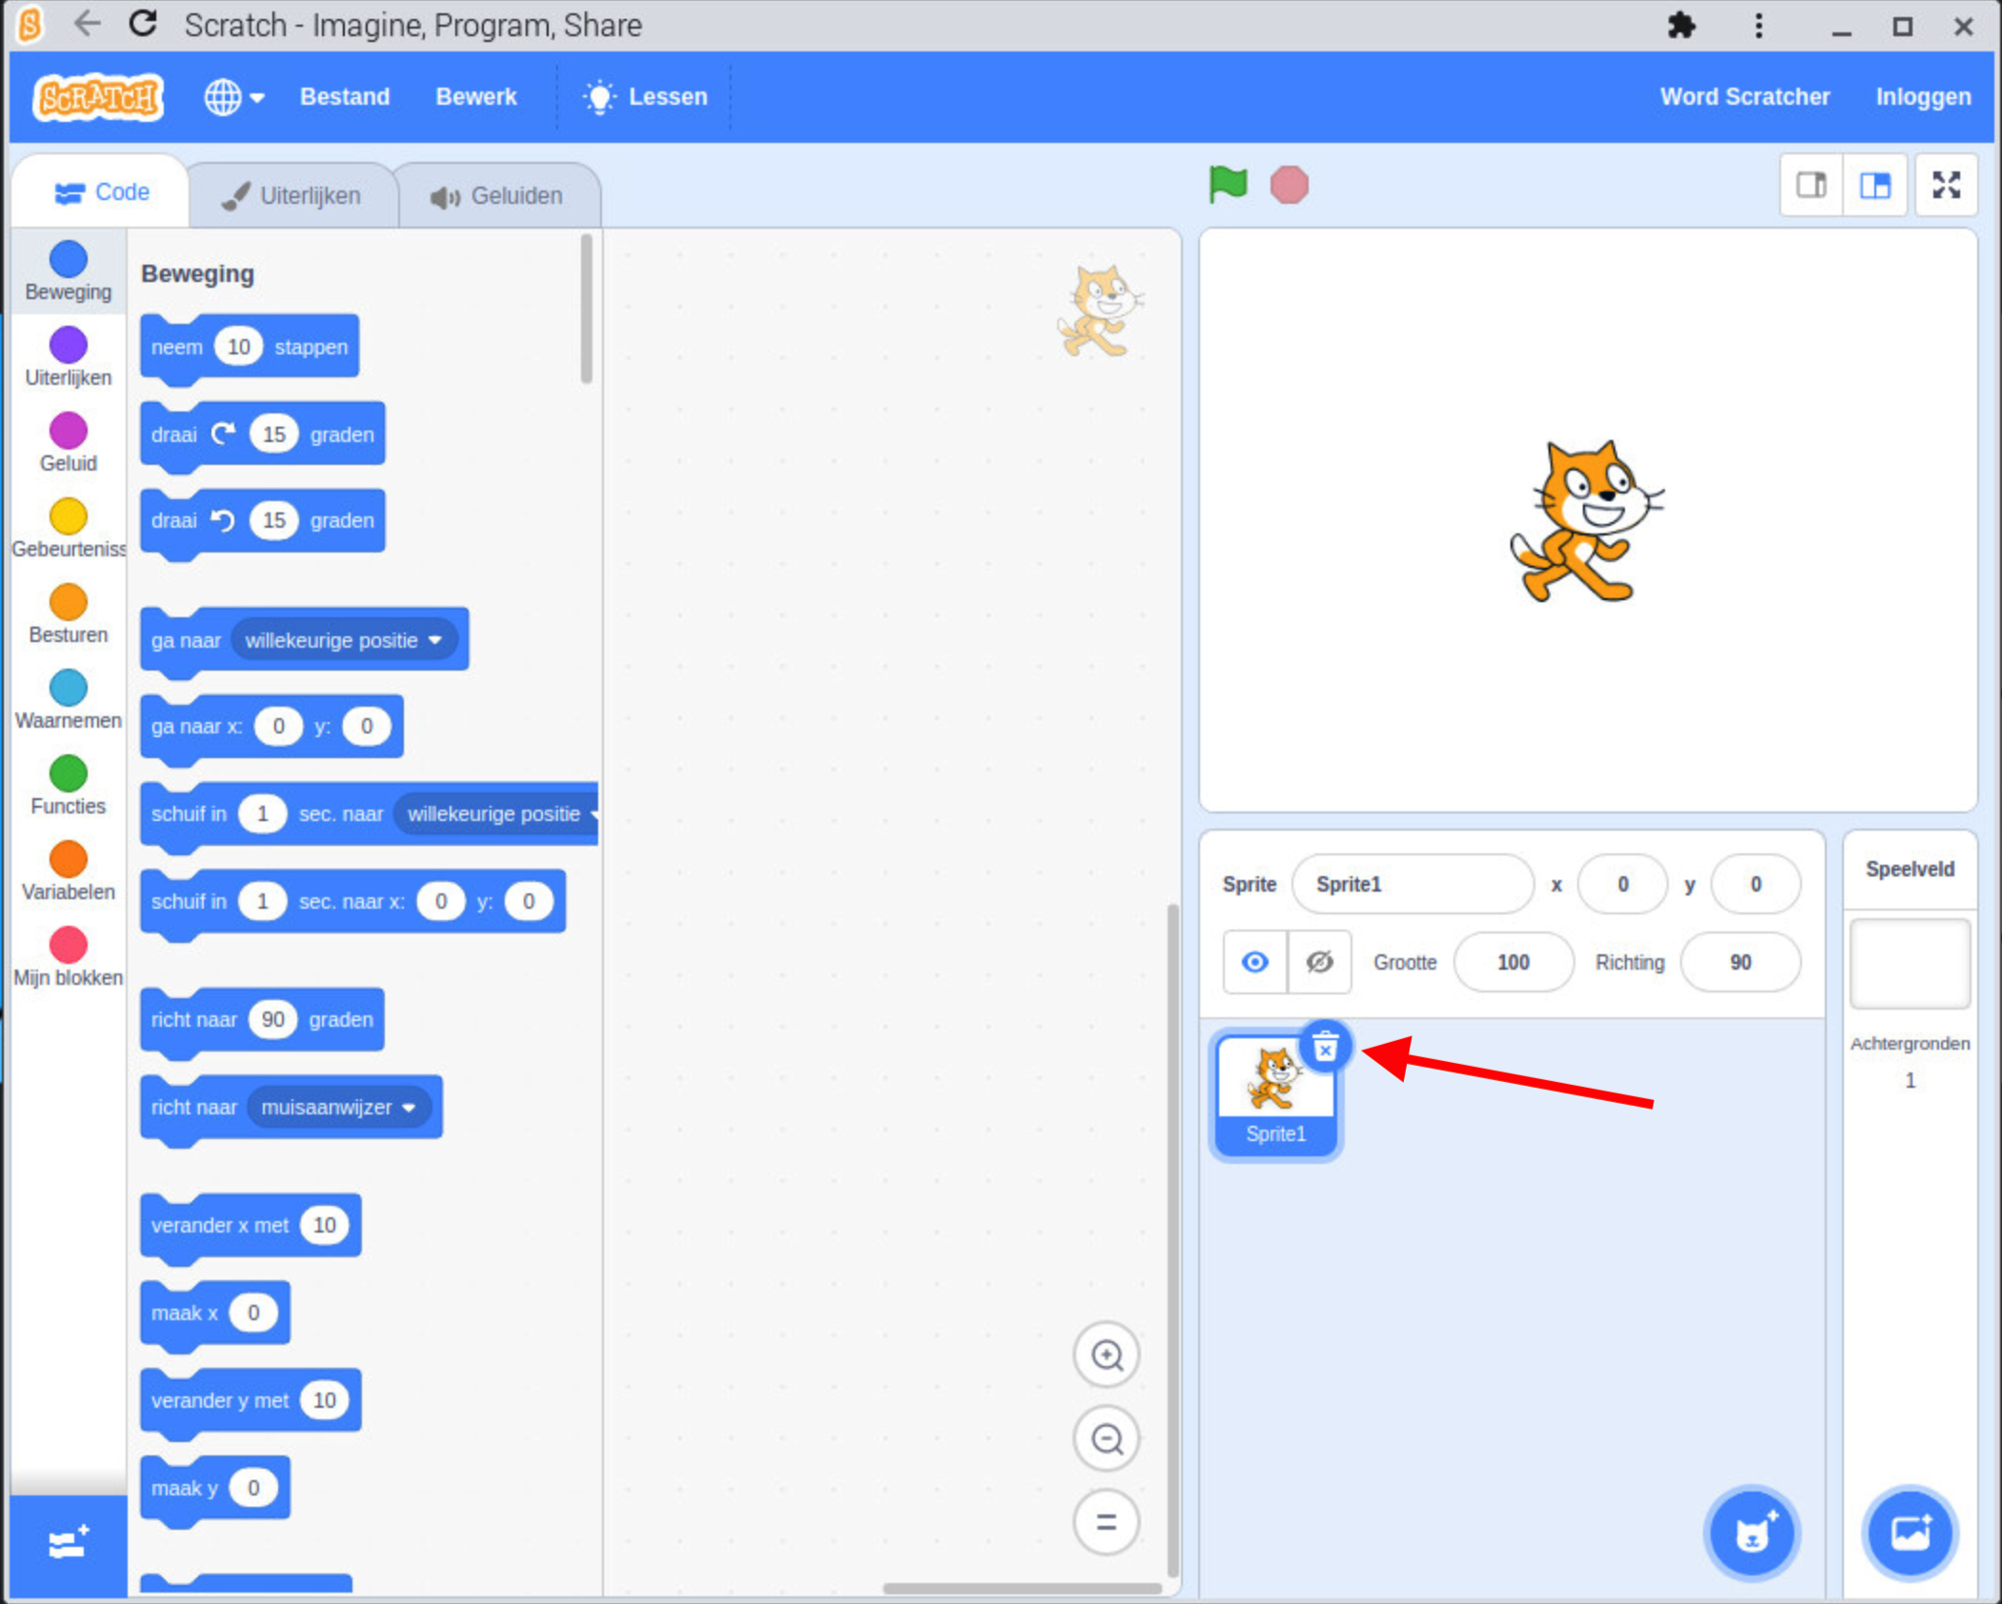

1. Merk op dat de inhoud van de Scratch venster is veranderd.

Opmerking: verderop in dit lab ga je nieuwe onderdelen toevoegen.

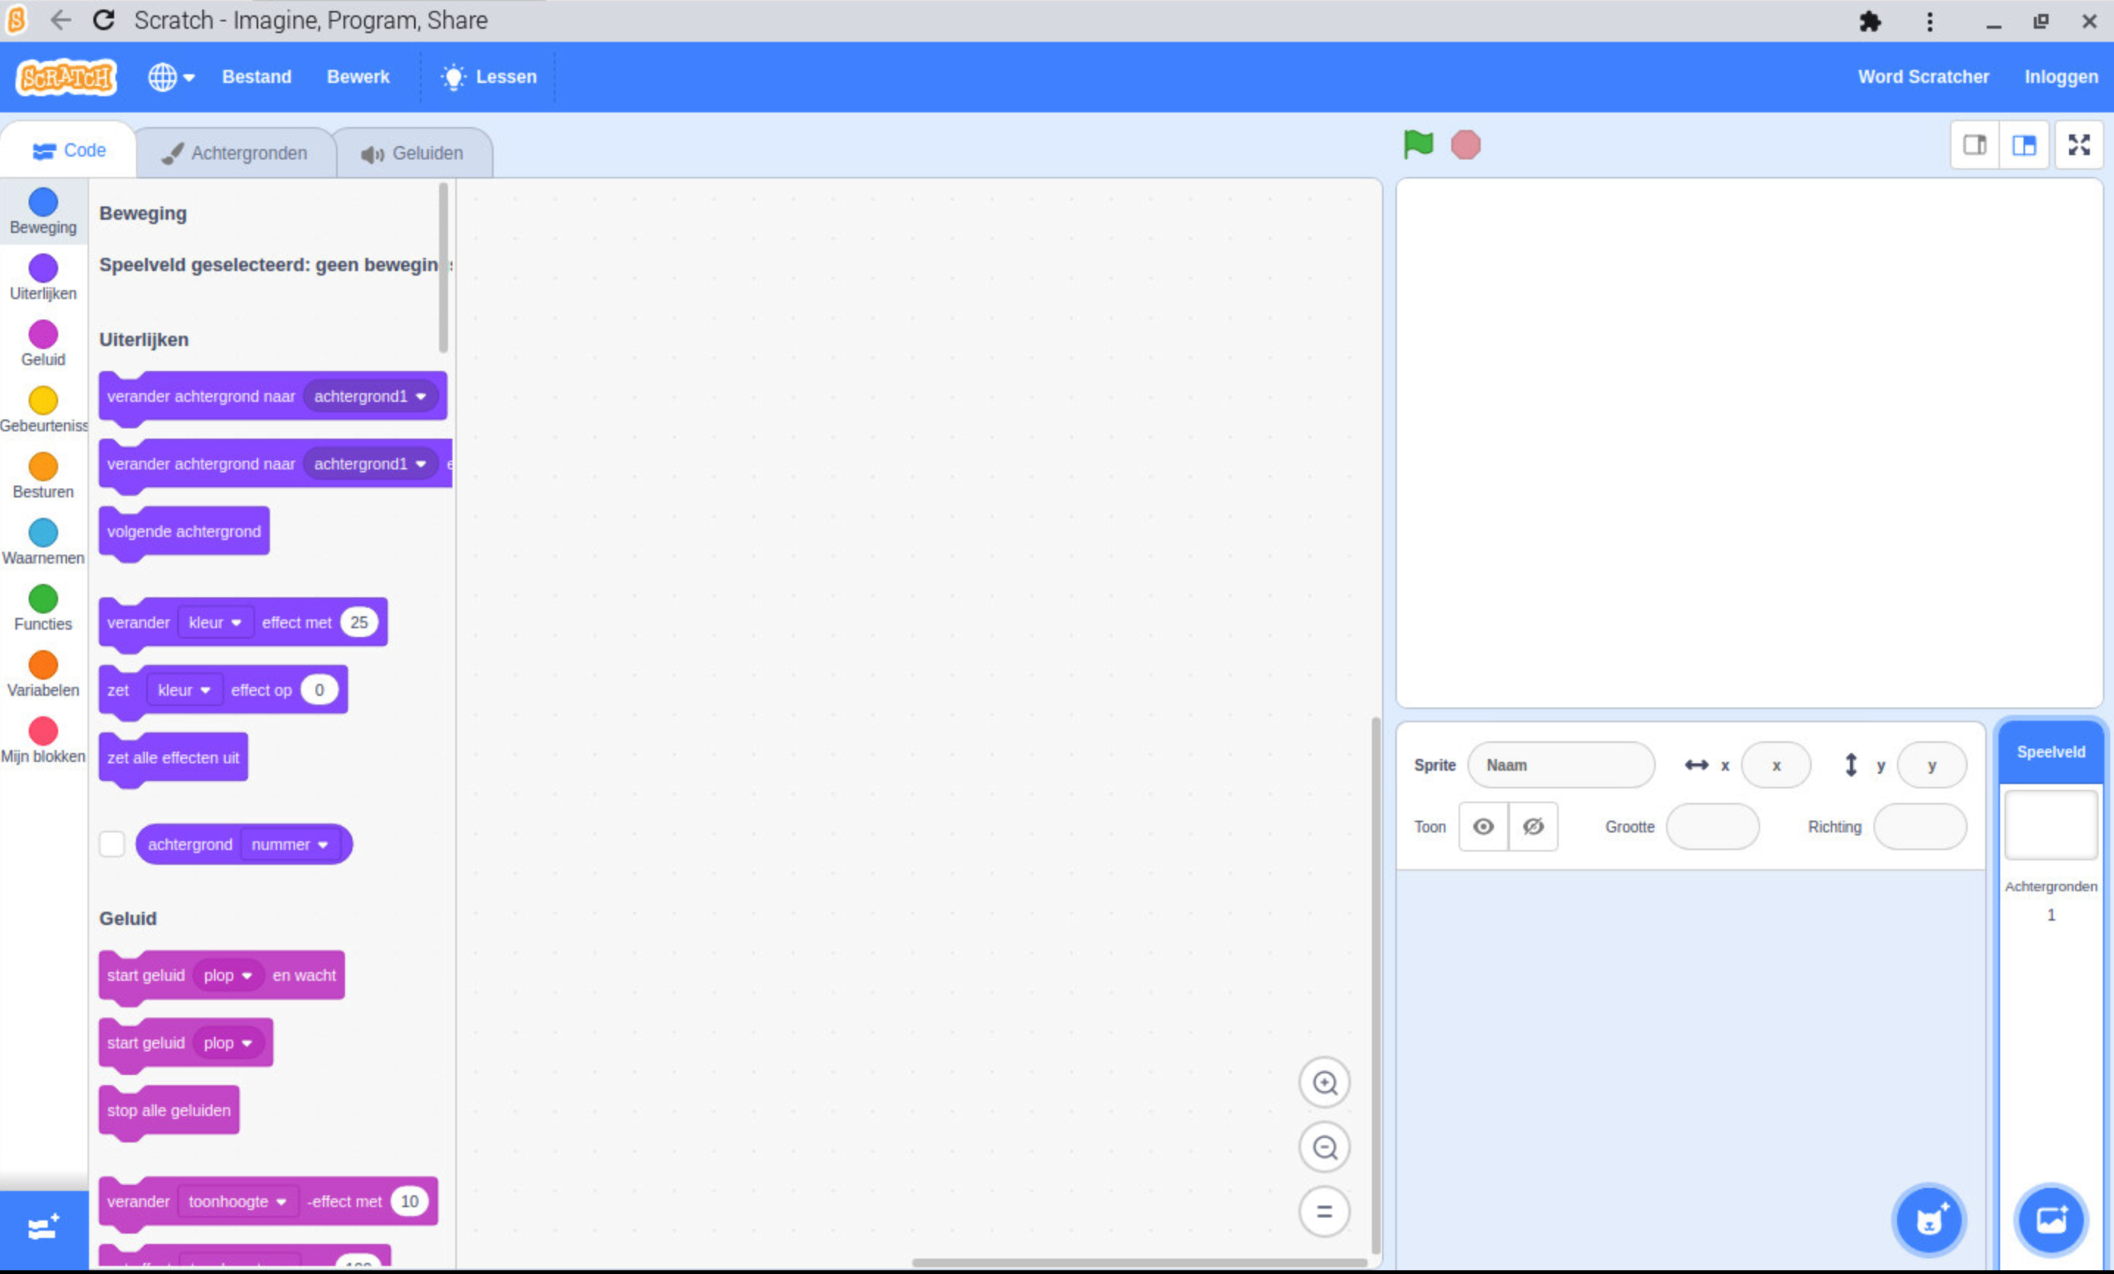

Installeer een uitbreiding voor GPIO

1. Klik op het blauwe vierkantje, link onderin het Scratch venster.

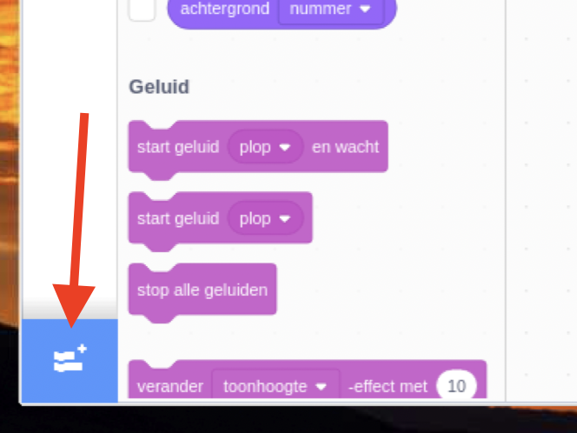

1. Scroll naar beneden tot je een onderdeel genaamd **Raspberry Pi GPIO** ziet.
2. Klik hierop en wacht tot de uitbreiding geïnstalleerd is.
3. Merk op dat er in de balk aan de linkerkant een nieuwe categorie genaamd **Raspberry Pi GPIO** is bijgekomen.

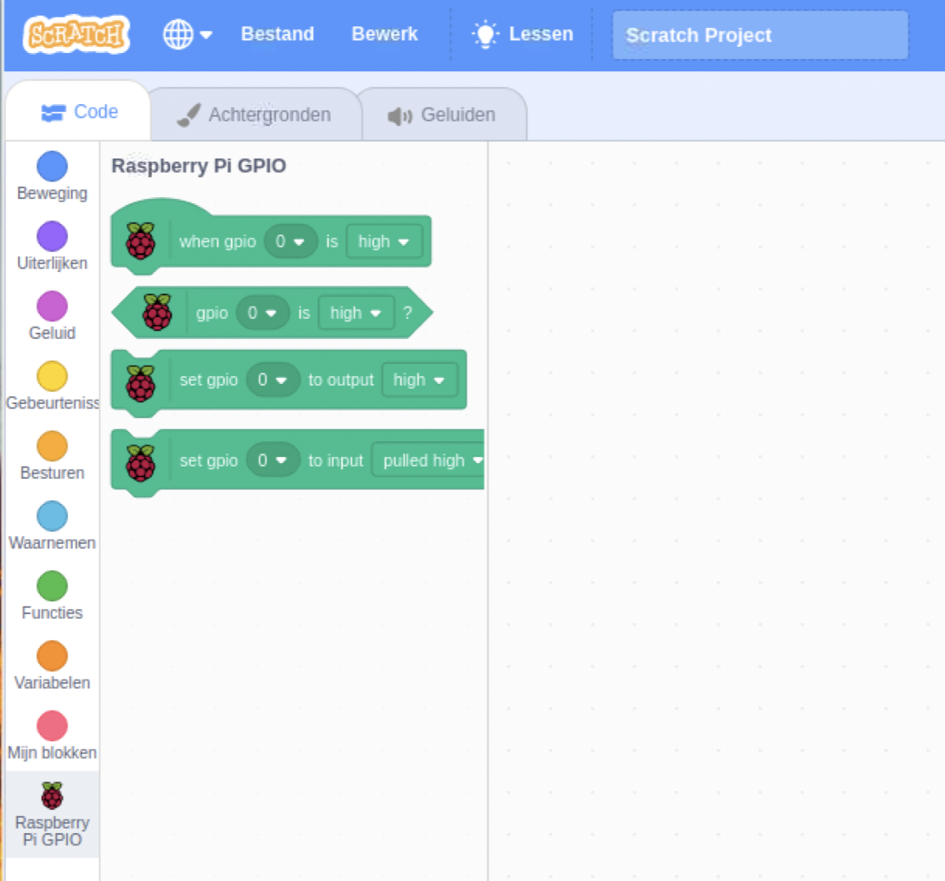

Lab 4.3: GPIO aansturen met Scratch

In dit lab ga je de bewegingssensor en LED lamp aansturen met behulp van Scratch. Je gaat een eenvoudig programma maken dat het lampje laat branden wanneer een beweging wordt gedetecteerd door de bewegingssensor.

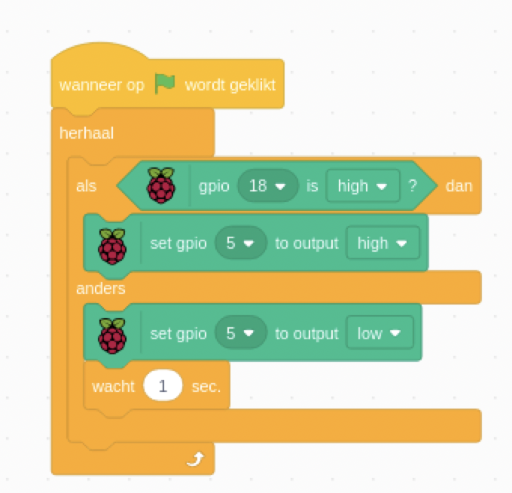

Maak een programma start

1. Klik op de categorie **Gebeurtenissen** in de linkerbalk.
2. Sleep het element **Wanneer op wordt geklikt** naar het lege canvas.

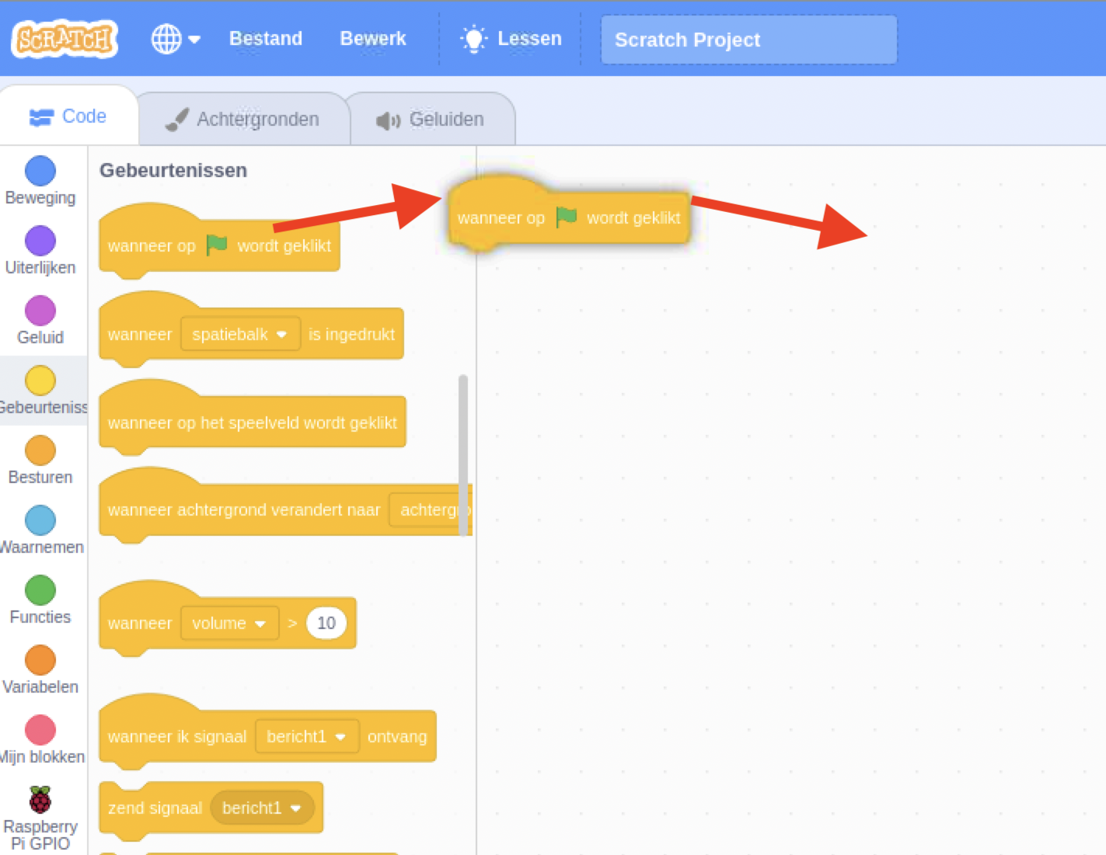

1. Klik op de categorie **Besturen**.
2. Sleep het element **Herhaal** naar het canvas. Zorg ervoor dat het aan de onderkant van het al aanwezige element aansluit.

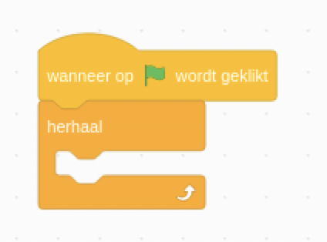

Voeg meer besturingselementen toe

1. Sleep uit de categorie **Besturen** het element **Als <> dan anders** naar het lege slot in het **Herhaal** element. Let op dat je het “als dan” element IN het Herhaal element plaatst.

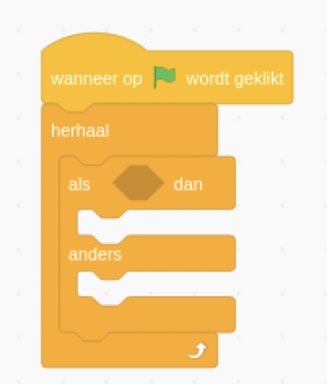

1. Klik nu op de categorie **Raspberry Pi GPIO**.
2. Sleep het element **gpio 0 is high** naar het lege vlak tussen “als” en “dan”.

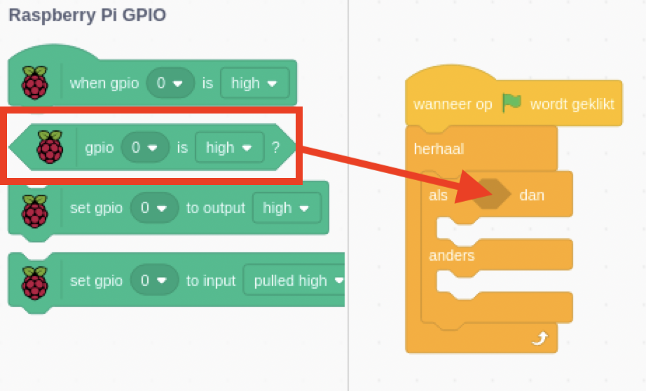

1. Verander de waarde 0 naar **18**.

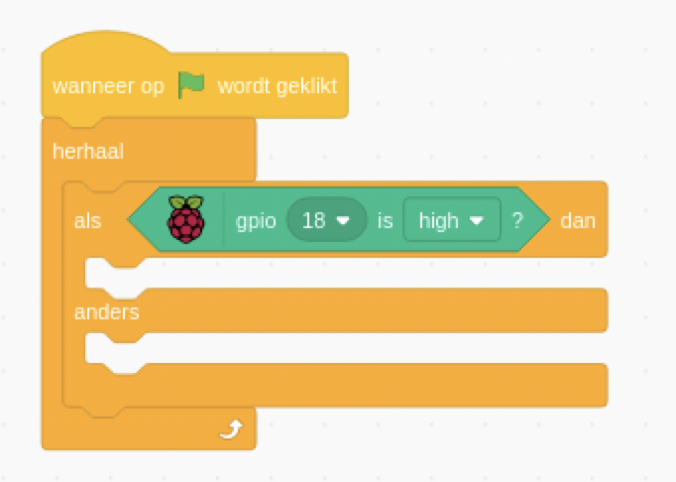

1. Sleep nu het element **set gpio 0 to output high** naar de lege witte ruimte bij **als <> dan**.

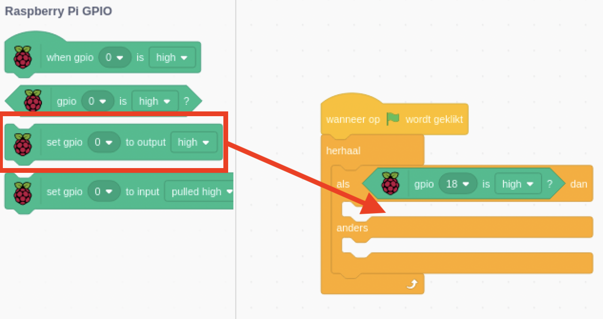

1. Verander de waarde **0** naar **5**.

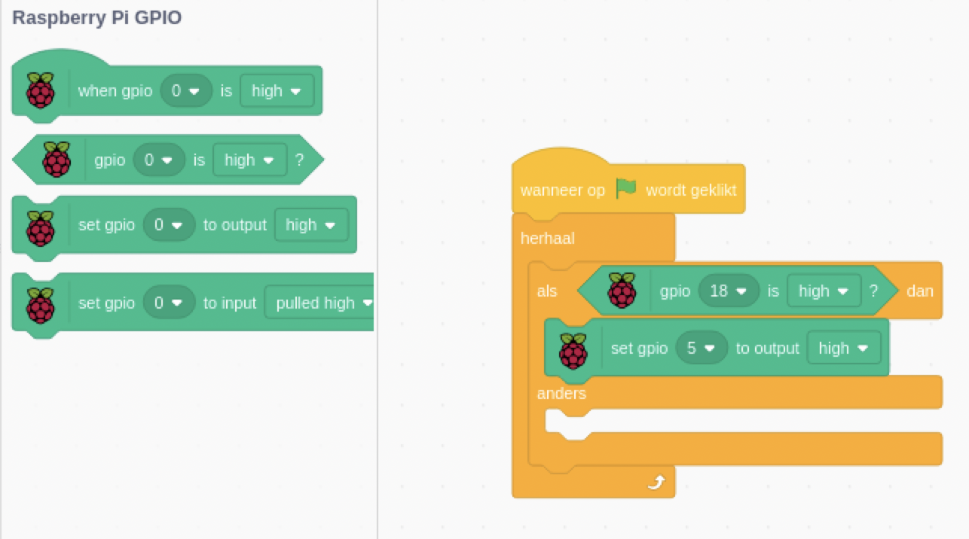

1. Sleep het element **set gpio 0 to output high** naar de lege witte ruimte bij **anders**.
2. Verander de waarde **0** naar **5**.
3. Verander de waarde **High** naar **Low**.

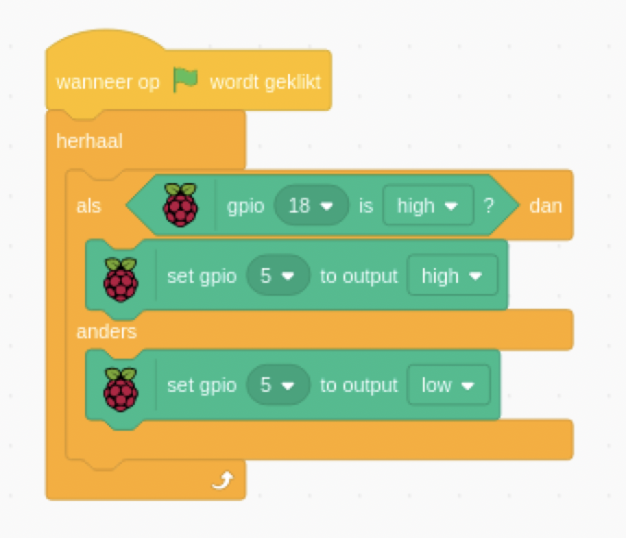

1. Klik in de linkerbalk op de categorie **Besturen**.
2. Sleep het element **Wacht 1 sec**. onder het **set gpio 5 to low** element.

Sla het Scratch programma op

1. Klik in de blauwe balk op **Bestand** en dan **Opslaan op je computer**.

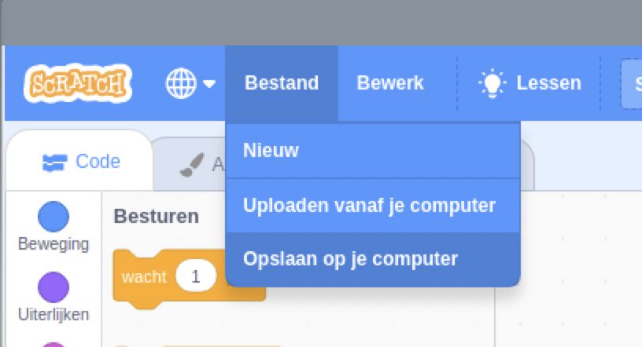

1. Sla het bestand op als **opdracht4.sb3**.

Voer het programma uit

1. Klik op het icoontje met de groene vlag in de licht blauwe balk om je Scratch app te starten.

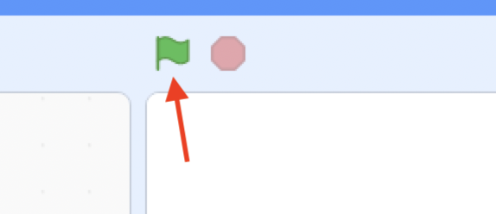

Controleer de werking van het programma

1. Beweeg nu rustig met je hand over de bewegingssensor.
2. Controleer of de rode LED lamp aan gaat.
3. Haal je hand weg en wacht enkele seconden.
4. Controleer of de rode LED lamp weer uit gaat.

**~~~ einde van de opdrachten ~~~**